Fotowoltaika w gospodarstwach rolnych - czy warto inwestować?
Duża ilość maszyn rolniczych i urządzeń sprawia, że gospodarstwa rolne są ogromnymi biorcami energii elektrycznej. Stale rosnące ceny prądu i chęć redukcji kosztów z tym związanych skłoniła wielu rolników do montażu fotowoltaiki na swoich posesjach. Czy to na pewno dobre rozwiązanie? Sprawdzamy!

W ostatnich latach, coraz więcej budynków gospodarczych na wsiach wyposażonych zostało w panele fotowoltaiczne. Obietnica niższych rachunków za prąd była głównym powodem popularyzacji technologii solarnych wśród rolników, jednak nie bez znaczenia był także aspekt środowiskowy. Przez ostatnie dekady, ze względu na sporą ingerencję człowieka w naturę, opinia o rolnictwie uległa pogorszeniu. Inwestycja w przyjazną Planecie fotowoltaikę miała zatem pomóc rolnikom nie tylko w poprawie finansów, ale także w odzyskaniu dobrego wizerunku w oczach społeczeństwa.

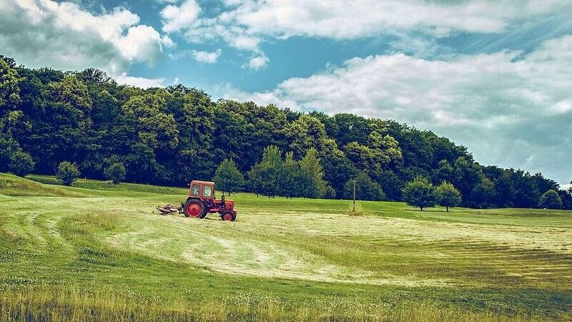
Prądożerne gospodarstwa rolne | Czy fotowoltaika może pomóc?
Koszty związane z prowadzeniem gospodarstwa rolnego zdecydowanie nie należą do małych. Co więcej, blisko jedna czwarta z nich to opłaty za prąd. Tak wysokie wydatki związane są między innymi z energochłonnymi maszynami, które zazwyczaj są niezbędne na gospodarstwie. Koszt energii elektrycznej przeciętnego rolnika oscyluje w granicach kilku tysięcy złotych za jeden okres rozliczeniowy. Nic więc dziwnego, że osoby posiadające własne gospodarstwa rolne coraz chętniej sięgają po nowoczesne rozwiązania energetyczne, takie jak fotowoltaika.
Fotowoltaika dla rolników może okazać się prawdziwym strzałem w dziesiątkę. Korzyści z zastosowania tej technologii w gospodarstwie rolnym są liczne. Przede wszystkim, panele fotowoltaiczne pozwalają na produkcję własnego prądu, co z kolei przekłada się na obniżenie kosztów związanych z jego zużyciem. Ponadto, instalacja fotowoltaiczna umożliwia korzystanie z czystej i odnawialnej energii słonecznej, co wpisuje się w dążenia do zrównoważonego rozwoju i dbałości o środowisko. Co więcej, dzięki obecnie stosowanym mechanizmom prawno-finansowym, rolnicy mogą korzystać z różnego rodzaju ulg, odliczeń i dotacji, co dodatkowo zwiększa opłacalność całej inwestycji.
Dlaczego rolnikom opłaca się inwestować w fotowoltaikę?
Przed podjęciem ostatecznej decyzji o montażu fotowoltaiki na terenie gospodarstwa rolnego, warto zapoznać się z korzyściami, jakie niesie ze sobą to źródło energii. Na szczególną uwagę zasługuje fakt, że moduły fotowoltaiczne wytwarzają prąd przez cały rok - nie tylko w sezonie wiosenno-letnim. Co więcej, dzięki specjalnym magazynom, nadwyżki energii wytworzonej przez panele słoneczne mogą być przechowywane do momentu, w którym zaistnieje potrzeba ich wykorzystania.
Zgodnie z aktualnie obowiązującymi przepisami, każdy rolnik będący płatnikiem podatku rolnego, który poniósł wydatek związany z wdrożeniem systemu fotowoltaicznego w swoim gospodarstwie, może odliczyć aż 25% udokumentowanych kosztów od wcześniej wspomnianego podatku. Alternatywą dla tego rozwiązania może być dotacja do paneli fotowoltaicznych dla rolników, na przykład oferowana przez program Agroenergia lub projekt Zielona energia w gospodarstwie rolnym. Ciekawą opcją jest także leasing na fotowoltaikę, który stanowi wyjątkowo korzystną opcją dla osób (rolników) prowadzących działalność gospodarczą.
Fotowoltaika dla rolników - czy warto inwestować?
Fotowoltaika jest technologią, w którą zdecydowanie warto inwestować - zarówno będąc rolnikiem, jak i właścicielem firmy czy osobą prywatną. Oszczędności na rachunkach za prąd i troska o środowisko sprawiają, że na to rozwiązanie energetyczne stawia coraz większa część społeczeństwa.
Nieważne, czy prowadzisz niewielkie gospodarstwo rolne, czy może Twoja działalność obejmuje cały kraj - w Energia Taniej pomożemy Ci przejść na fotowoltaikę bezproblemowo. Poczynimy niezbędne pomiary, dobierzemy moc Twojej instalacji a także podpowiemy co zrobić, aby maksymalnie zredukować koszty całej inwestycji. Działamy na terenie całej Polski - od Warszawy, aż po Gdańsk. Nie czekaj i zgłoś się do nas już dziś!

Wspólnie zmniejszymy koszty energii w Twoim gospodarstwie rolnym.

